Министерство образования Республики Беларусь
Учреждение образования
БЕЛОРУССКИЙ ГОСУДАРСТВЕННЫЙ УНИВЕРСИТЕТ
ИНФОРМАТИКИ И РАДИОЭЛЕКТРОНИКИ

Факультет компьютерных систем и сетей
Кафедра информатики
Дисциплина: Методы численного анализа

ОТЧЁТ
к лабораторной работе
на тему

МЕТОД АДАМСА

Выполнил: студент группы 153501
Тимофеев Кирилл Андреевич

Проверил: Анисимов Владимир Яковлевич

Минск 2022
Вариант 5
Цель выполнения задания:
- Изучить численное решение Задачи Коши для обыкновенных дифференциальных уравнений методом Адамса

Краткие теоретические сведения:
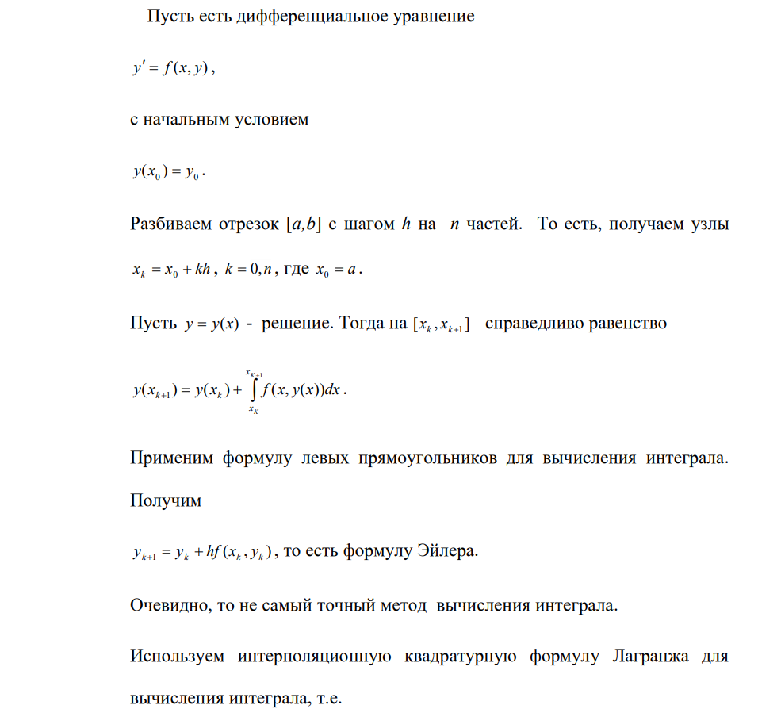

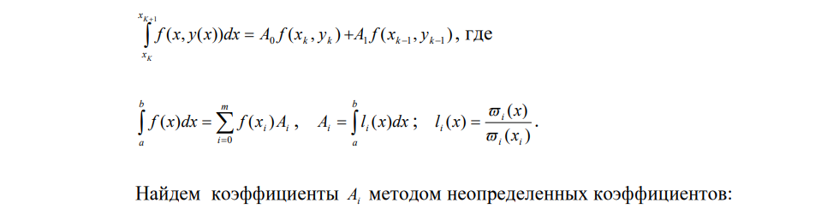
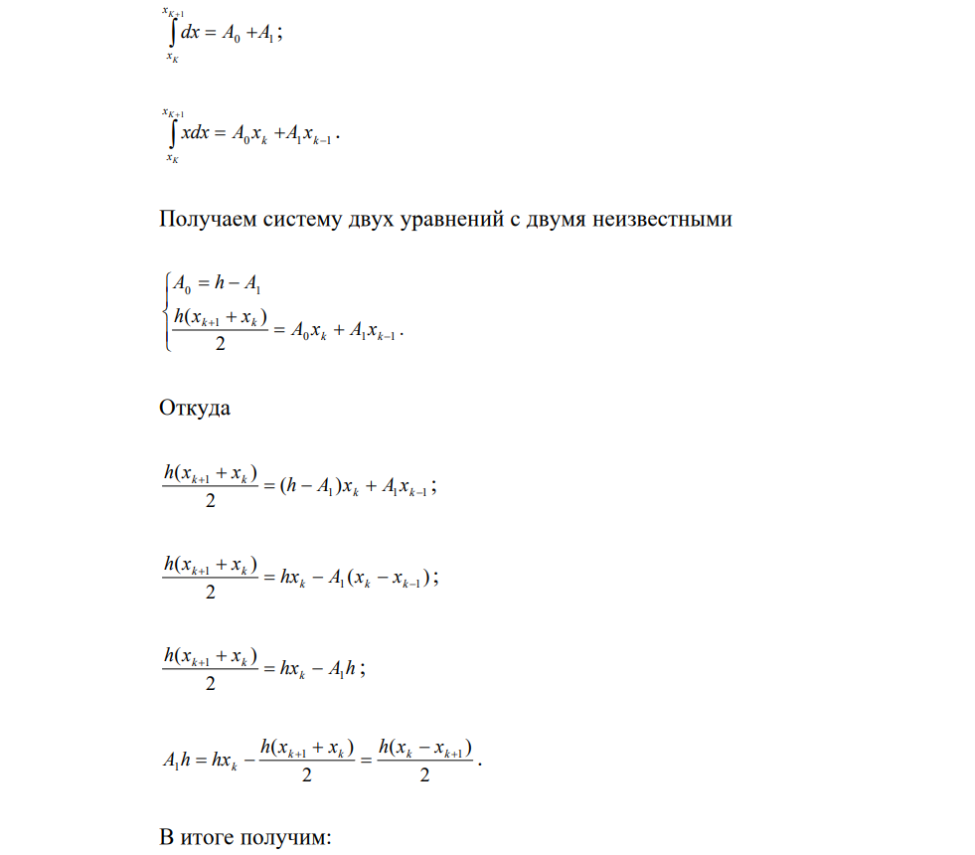
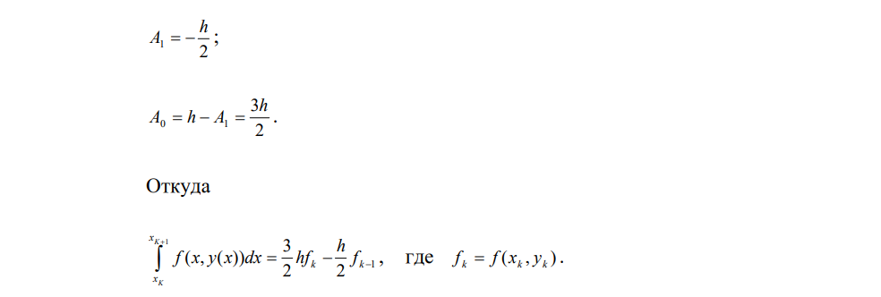


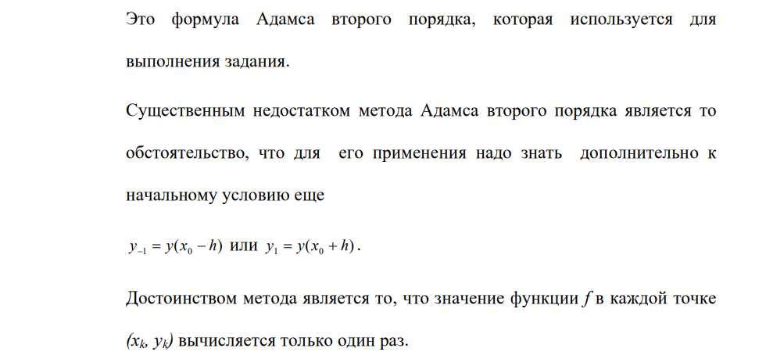Программная реализация
static decimal[] Adams2(Foo f, decimal[] X, (decimal x, decimal y) cond, (decimal x, decimal y) condAdd)
{
decimal[] Y = new decimal[X.Length];
Y[1] = condAdd.y;
Y[0] = cond.y;

decimal h = X[1] - X[0];
for (int i = 1; i < Y.Length - 1; i++)
{
Y[i + 1] = Y[i] + h * (1.5m * f(X[i], Y[i]) - 0.5m * f(X[i - 1], Y[i - 1]));
}

return Y;
}
static decimal[] Adams3(Foo f, decimal[] X, (decimal x, decimal y) cond, (decimal x, decimal y) condAdd, (decimal x, decimal y) condAdd2)
{
decimal[] Y=new decimal[X.Length];
Y[0] = cond.y;
Y[1] = condAdd.y;
Y[2] = condAdd2.y;
decimal h = X[1] - X[0];
for (int i = 2; i < Y.Length - 1; ++i)
{
decimal k1 = f(X[i], Y[i]);
decimal k2 = f(X[i - 1], Y[i - 1]);
decimal k3 = f(X[i - 2], Y[i - 2]);
Y[i + 1] = Y[i] + h*(23 * k1 - 16 * k2 + 5 * k3) / 12;
}

return Y;
}
Алгоритмы

Второго порядка Третьего порядка
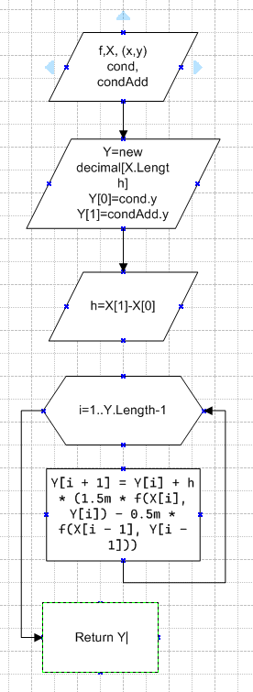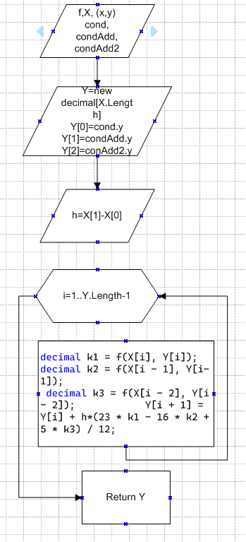

Результаты расчетов программы:
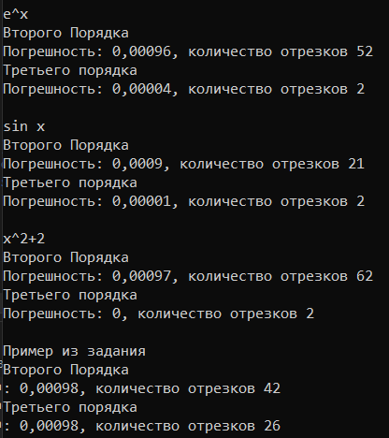

Оценка:
Относительная погрешность приближенного числа:
Учитывая формулу
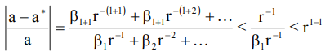
где r-основание системы исчисления
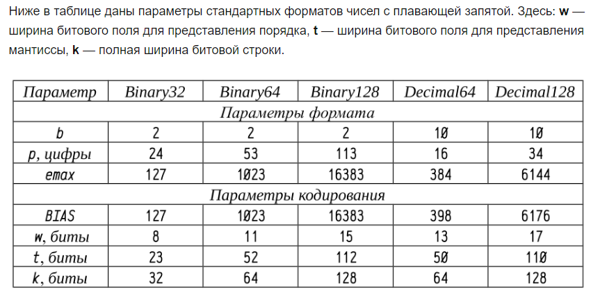
И параметры используемого типа decimal
То относительная погрешность приближенного числа не превышает 2^(1 – 110) = 1,54*10^(-33).
Метод Адамса 2-го порядка показал неплохие результаты для всех тестовых примеров, однако метод Адамса 3-го порядка показал себя гораздо лучше. Но большим недостатком метода 3-го порядка является необходимость задания 3ёх начальных условий, лежащих на одной интегральной кривой, в то время как метод 2-го порядка требует всего 2-ух. В случаях, когда количество отрезков 2, в методе Адамса 3 его порядка вычисления не проходят, т.к. все 3 значения получены методом Рунге-Кутта.

Вывод: был изучен метод Адамса численного решения дифференциальных уравнений.

СПИСОК ЛИТЕРАТУРЫ

- ВЫЧИСЛИТЕЛЬНЫЕ МЕТОДЫ АЛГЕБРЫ: БАЗОВЫЕ ПОНЯТИЯ И АЛГОРИТМЫ / Б.В, Фалейчик, 2010

КОМПЕНСАЦИЯ ПОГРЕШНОСТЕЙ ПРИ ОПЕРАЦИЯХ С ЧИСЛАМИ С ПЛАВАЮЩЕЙ ЗАПЯТОЙ[Электронный ресурс]. – Режим доступа: https://habr.com/ru/post/266023/

